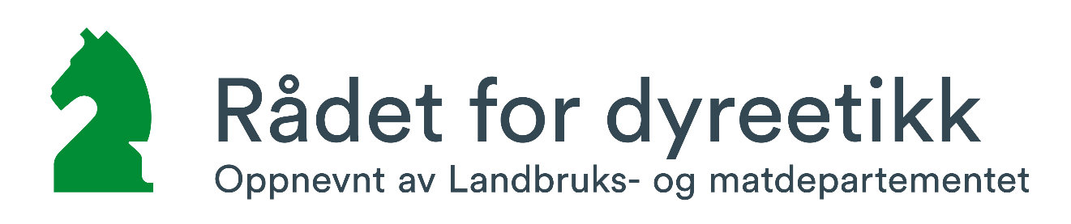

Referat fra møte i Rådet for dyreetikk

Sted og dato:
Veterinærinstituttet i Oslo, torsdag 1. juni 2017 kl. 10.00-15.00.

Tilstede:
Grete Bæverfjord
Marit Bærøe
Thomas Torgersen
Einar Frogner
Guri Larsen
Stine Vhile
Kristian Ellingsen-Dalskau (sekretær)

Forfall:
Inger Lise Andersen
Randi Moe
Bjørn Ramberg
Odd Harald Eidsmo Barder
Guri Larsen

Nr. | Sak | Konklusjon | Ansvarlig for oppfølgning
1 | Godkjenning av møteinnkallingen og sakslisten | Godkjent uten kommentarer
2 | Godkjenning av møtereferat fra 22. februar 2017 | Godkjent  Kort diskusjon rundt bruken av begrepet «fangenskap» (se sak 5 i referatet fra møtet 22. februar 2017).

3 | Sekretariatet informerer | Nye medlemmer  - Stine Vhile (førsteamanuensis NMBU) har tatt over som varamedlem for Ragnar Salte som har gått av med pensjon  - Odd Harald Eidsmo Barder har meldt ifra at han ønsker å trekke seg fra sitt verv som hovedmedlem i RDE. LMD er i gang med å oppnevne nytt medlem og Odd Harald blir sittende til nytt medlem er oppnevnt.  EuroFAWC  - Det ble referert kort fra EuroFAWC-møtet (paraplyorganisasjon for europeiske dyrevelferds- eller etiske råd). Møtet ble holdt i Bern 2.-3. mai d.å. og både leder og sekretær holdt innlegg.  NGO-møte i Mattilsynet  - Halvårlig kontaktmøte mellom MT og ulike dyrevernsorganisasjoner. Mye av tiden ble brukt til å diskutere hold av reptiler.  Nye nettsider/logo  - Ny logo er på plass:  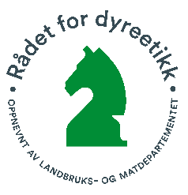  - Arbeidet med å flytte alt innhold over på de nye nettsidene utføres 1.-2. juli. Nye www.radetfordyreetikk.no lanseres kort tid etter dette.  Dyreetikkonferansen 2017  - Også i 2017 vil RDE i samarbeid med Minding Animals Norge arrangere Dyreetikkonferansen på Litteraturhuset i Oslo. Dato for årets arrangement blir tirsdag 21. november, dagen etter RDEs høstmøte.  - Flere temaer ble foreslått, blant annet respekt for dyr, valpefabrikker, importhunder, kortsnutede hunder, stokkender og misforstått idealisme. Det har imidlertid blitt bestemt at temaet for årets konferanse blir ulv. Arrangementsgruppa (Shabana Rheman, Morten Tønnessen og RDEs sekretær) jobber videre med vinkling, foredragsholdere og program. | KE
4 | Informasjon fra Geno | Adm. dir. Sverre Bjørnstad og vetr. Simon K Reisvaag holdt innlegg om Genos nye embryoprosjekt.  - RDE ble forespurt om å endre sin tidligere uttalelse og skal vurdere saken | KE
5 | Eksterne henvendelser | Tre eksterne henvendelser vedr. fisk er mottatt  - Ønske om diskusjon rundt den høye dødeligheten i norsk fiskeoppdrett  - Ønske om ny uttalelse vedr. forbruk av 40 millioner rensefisk årlig med nesten 100 % dødelighet  - Ønske om hjelp vedr. Mattilsynets avslag på søknad om kultivering av Drammenselva  - De to første forslagene inngår som alternativer til en uttalelse fra RDE. Endelig avgjørelse om tema vil bli tatt etter ekskursjonen 4.-5. september.  - I saken om kultivering av Drammenselva var RDE enige i konklusjonen fra MT/VI og ønsker ikke å behandle saken videre.
6 | Pågående uttalelser | - ILA følger opp saken om valpefabrikker i samarbeid med VG og Dyrehjelperne. Møte i august.  - Ønske om etisk vurdering av utsetting av stokkender for jakt mottatt fra Mattilsynet. KE skriver et førsteutkast og sender ut på sirkulasjon. | ILA  KE
7 | Diskusjon med Kristin Nummedal og Ragna F. Elgjo (LMD) | - RDEs kontaktpersoner i LMD var invitert for å diskutere departementets forventninger til RDE. LMD var fornøyde og ønsket at vi skulle fortsette å skrive grundige, nyanserte uttalelser og ikke bli for korte og tabloide. De ønsket også at vi skulle bli mer synlige. De forsikret oss om at alt vi skrev ble lest og brukt ved behov.
8 | Eventuelt | Ekskursjon  - Tidspunkt for ekskursjon er 4.-5. september 2017  - For program se egen mail sendt 16. august  - Vi minner om at både hoved- og varamedlemmer er velkommen til å delta på ekskursjonen, men at varamedlemmene kun får dekket kostnadene hvis hovedmedlemmet melder forfall.  Reinkalv drepes av ørn  - Det er mye ørn for tiden og det går hardt utover reinkalv i de aktuelle områdene.  - Saken er et mulig tema for en uttalelse | KE

